3조 클래스 설계 보고서

1. 시스템 환경

|  |  |
| --- | --- |
| **구분** | **내용** |
| Web project name | mathProject |
| Context root | math |
| Context Directory | web |

1. 서블릿 구성

|  |  |  |
| --- | --- | --- |
| Controller | Url-mapping | 기능 |
| Member.controller. MemberLoginServlet | /login | 사용자 로그인 요청 처리 |
| Member.controller. MemberLogoutServlet | /logout | 사용자 로그아웃 요청 처리 |
| Member.controller. MemberJoinServlet | /mjoin | 회원가입 요청 처리 |
| Member.controller. JoinCheckIdServlet | /ckdid | 회원가입시 아이디 중복 체크 요청 처리 |
| Member.controller. MemberMyinfoServlet | /myinfo | 자기 정보 조회 요청 처리 |
| Member.controller. MemberUpdateServlet | /mupdate | 자기 정보 수정 요청 처리 |
|  |  |  |
| Member.controller.AdminLoginServlet | /alogin | 관리자 로그인 요청 처리 |
| Member.controller. AdminLogoutServlet | /alogout | 관리자 로그아웃 요청 처리 |
| Member.controller.MemberManagerServlet | /mmanager | 회원 정보 리스트 요청  처리 |
| Member.controller.MemberManagerDetailServlet | /mditail | 회원 정보 상세 요청 처리 |
| Member.controller.MemberCorrectServlet | /mcorrect | 회원 정보 수정 요청 처리 |
| Member.controller.memberAccessServlet | /maccess | 회원 권한 수정 요청 처리 |
| Member.controller.memberSearchServlet | /msearch | 회원 검색 요청 처리 |
|  |  |  |

1. 클래스 구현

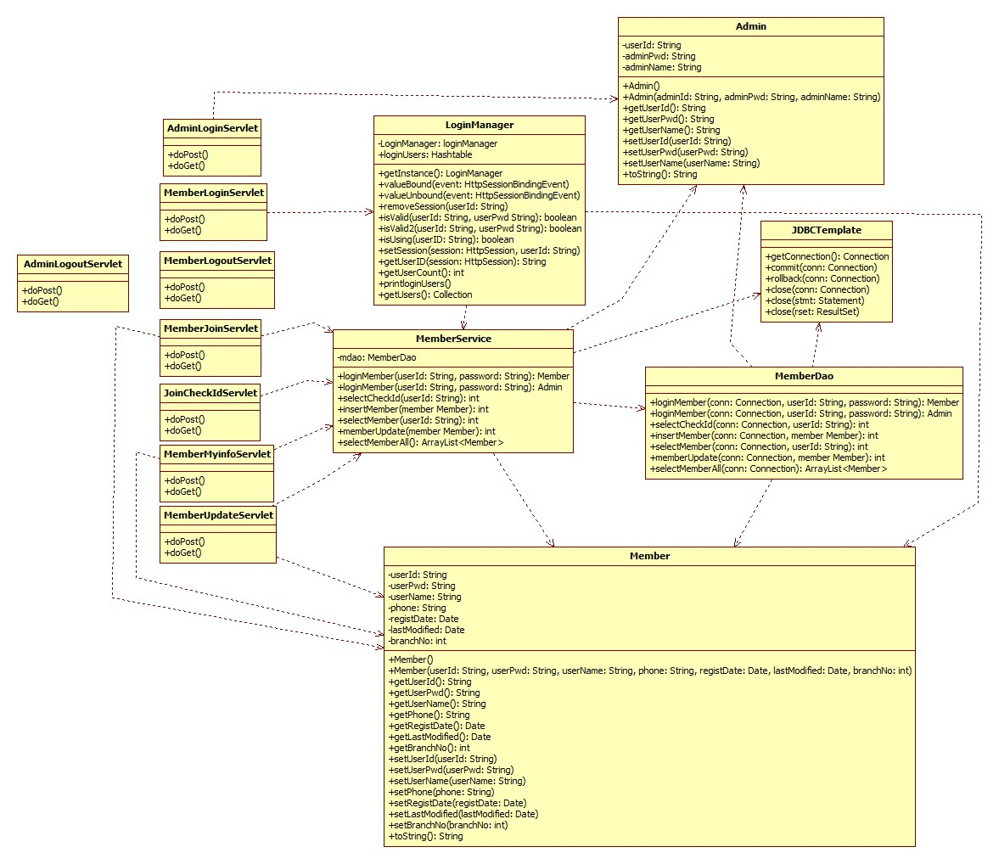

1. 시스템 흐름

A.로그인 및 회원가입

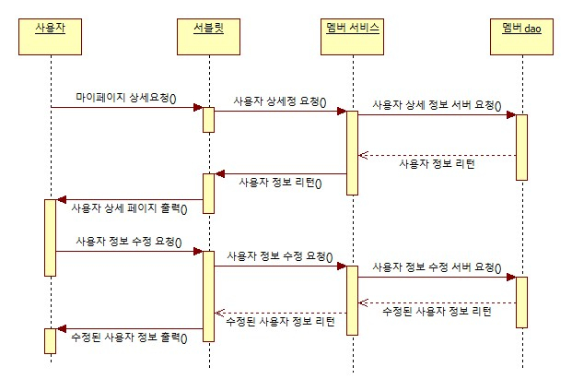

B. 회원 정보 검색 및 수정

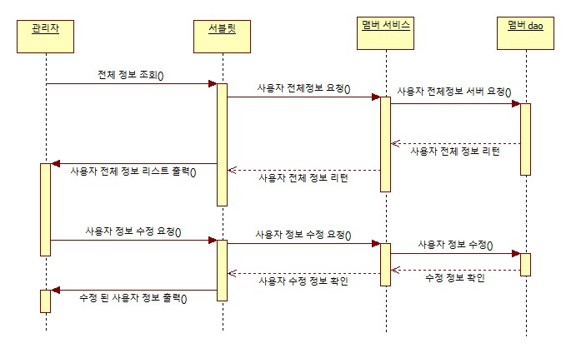

C. 사용자 상세 정보

